

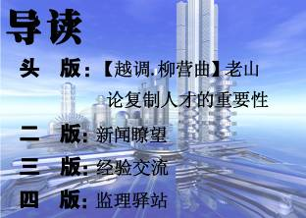
云南盛翔工程建设监理咨询有限公司 www.ynsxjl.com 电话：0871—8686123 传真：0871—8685968


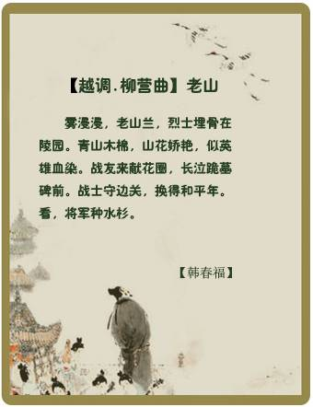

在项目的检查交流中，大家对监理部的人员综合素质都表示了忧虑，特别是一个监理部的总监或总监代表人员及主要人员的困乏。而现场问题的不断出现也证明了我们急需进一步培养人才，复制人才。
随着监理部的合并扩大，各项目急需有得力的负责人实施监控。但往往主要人员的意识、手段、品德与部分较好监理部负责人相距较远，无法很好对项目进行调控管理，造成服务质量不够，价值不高，现场问题频出。使项目负责人的压力过大，甚至产生不愿管理，不愿任负责人的想法。
反省我们的现有制度，大方向是对的，特别是诚信机制和超额产值制度较大统一了大家的行为和积极性。但在个人定岗、工资差距和考核力度不够，造成部分人不愿进一步提升岗位或认为自己的综合能力已经差不多的消极想法。基本做好自己，不出较大问题是目前多数人的意识，而公司的长期发展则强调更高的服务价值定位和团队协作。如果我们多数人不能尽快转变此意识，不能尽快培养人才，复制人才，那我们就谈不上社会责任和较强的竞争力。
虽然我们有些较好的人员做了很多，很苦，也可能达不到自己所期望的成效，产生了消极的念头。但越是这种情况，我们更应该加大统一认识和信念，尽我们最大的能力去培养、去要求、去复制更多人达到较好的综合素质。
【方卫星】



公司成立十三来，在公司全体员工的共同努力下，经过不断的实践和摸索，公司监理工作的服务内涵在一定程度上得到了丰富和提升。从公司起初开展监理工作时不编制监理工作方案到逐步编写监理规划、监理实施细则、工程质量评估报告，一系列监理用表格式的统一等。但就公司目前的监理工作文件来说，虽经几易其稿进行了一些修改和完善，但从整体上来讲，距离规范要求甚远。究其主要原因，我们缺少创新，存在“纯拿来主义”现象。现就我们工作中的“纯拿来主义”现象做以下分析：
一、对监理工作文件的重视度不够，例行完事。譬如部分监理工程师在监理规划、监理实施细则的编写时，就针对特定工程的部分，不针对特定工程的特点、难点、环境、建设时段等有针对性的编写具体内容，除建设单位、工程名称、工程概况改写外，一律照抄照搬，更有甚者连工程概况的内容都与监理工程的内容不相符；质量评估报告、监理工作总结等文件不予更多的工程数据进行评述，而是用空洞的文字来叙述，因为采纳工程数据进行评述，需要收集和查阅比较全面的工程建设资料。
二、缺少创新意识，严重的“纯拿来主义”。我们在编写监理工作文件时，总是喜欢直接抄袭，有的几年都不求改变。
综上所述，我们一是要摒弃“纯拿来主义”，不纯粹的照搬照抄；二是要恰当运用“拿来主义”，一方面在工作中要善于吸取他人之长，为之所用，另一方面要善于探索和总结，增强创新意识，将工作实践中有效的方面转化为监理工作文件的具体内容，作为引导我们工作的指南针。
【夏继鹏】

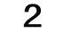

云南盛翔—— 新闻瞭望
2012年第11期 总80期 电话：0871—8686123
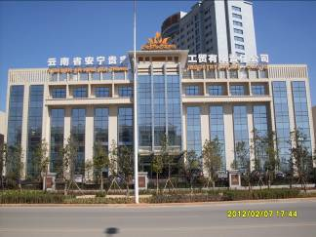
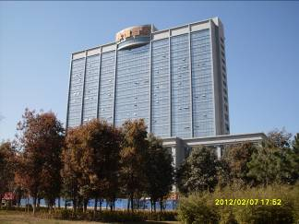
云南省安宁市贵忠工贸有限责任公司永都大厦、1#、2#、3#办公楼、及产品展销中心。工程设计使用年限为50年。建筑面积59980.58M2，建筑总层数为三层至十七层，建筑总高度13.05--74m。结构形式为框架或框剪结构。耐火等级为二级，屋面防水Ⅱ级,抗震设防烈度八度。抗震等级一、二级。
永都大厦外墙为干挂花岗岩，1#、2#、3#办公楼、及产品展销中心工程外墙贴饰面砖。外墙窗为铝合金窗和中空玻璃幕墙。 【张丰】

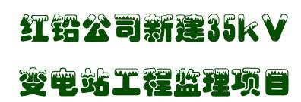

云南省勐腊县勐满镇土地整理监理项目

工程规模：1121.00公顷
开竣工时间：工期为200日历天，2010年04月01日至2011年02月10日(其中：6、7、8、9月份为雨季，共120天顺延)
工程投资：总投资2566.58万元；施工投资20708794.13元
中标价：一标段：4329917.88元；二标段：4433702.98元
三标段：3989119.86元；四标段：3853460.90元
五标段：4102592.51元
质量等级：一次性验收合格
建设单位：勐腊县国土资源局
设计单位：昆明造地科技有限公司
监理单位：云南盛翔工程建设监理咨询有限公司
施工单位：衡阳市长江建设工程有限责任公司（一标段）、云南兴安建筑工程有限公司（二标段）、云南建联综合建设有限公司（三标段）、云南云盛达建筑工程有限公司（四标段）、云南云盛达建筑工程有限公司（五标段）

【刘忠云】

个旧市鸡街镇红铅公司新建35kV变电站工程，电压等级为35kV/10kV，主变容量2×8000kVA， 10kV部分采用箱变，选用KGN-12型开关柜，最终出线8回，电气二次部分采用微机综合自动化系统，工程总投资820万元。红河州红铅有色化工股份有限公司变电站由110kV双河变电站出两回35kV线路供电，期中一回为专用线路，另一回为公用线路。主要安装SZ11-8000/35GYW，8000kVA主变压器2台；YH5WS-51/125GYW氧化锌避雷器5只；KDZW-35WGY电压互感器2台；S11-50/35WGY，635kVA站用变压器1台；GW-40.5WGY/1250-25隔离开关2组。
我公司于2012年3月11日与项目业主：红铅公司签订监理合同，于2012年3月25日与施工单位同期进驻工地，电气工程师樊财春驻现场监理，工程历时二个月完成，目前该项目已经主管部门验收。
【许永刚】
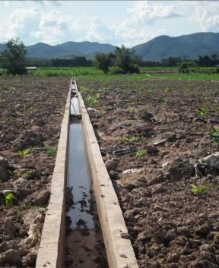
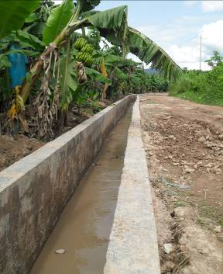
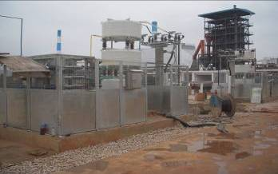

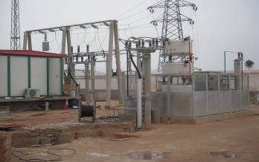


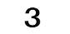
（1）工程监理就是质量监理
2012年第11期 总80期 电话：0871—8686123
云南盛翔—— 经验交流
监理企业的职责原本应当概括为“三控、二管、一协调”。 但是在目前整个工程建设过程中，由于种种原因，特别是体制原因、机制不配套原因，使原本监理单位的职责多被拆解，该做的没做够，该给的没给到，不该的却担着。 监理的三控“即投资、进度、质量管理”职能多被大大弱化，绝大多数监理单位仅仅是以“质量监理为主”。 工程建设中的监理工程师也就是质量检验员。 面对于工程建设中的前期咨询、勘察设计、指标代理、设备采购与建造等内容服务却基本不涉及。 正因为如此，工程监理变成了业主单位聘请的工程质量监督旁站人员，有些业主单位甚至认为聘请工程监理纯粹是为了满足国家法规的要求，是应付上级政策的对策。 正是由于对前期阶段监理的缺失，使得前期阶段在功能策划、可行性研究、设计图纸的完善性等多方面不够完善和健全，直接导致施工阶段设计变更较多，工期失去控制，成本预算超出范围，工程质量得不到保障，严重的时候大大影响了整个工程的建设。
（2）工程监理对业主行为无规范
业主行为规范与否，直接关系到工程建设项目能否顺利进行，建设目标能否如期完成。 业主方往往是出资方，因而相当一部分业主对监理工作干预较多，有的不通过监理工程师直接给承包商下达指令，造成不必要的纠纷和误解。 对于大型的项目，有时业主还要自行组织一套人马来控制工程进度和投资，从而形成恶性循环，造成极为不良的后果。 从理论上讲，监理工程师应该是工程建设项目现场的唯一管理人员，业主委托了监理，就应由工程师去实施对工程建设项目的监理与管理，业主的意见和一些决策也应通过监理工程师去实施，而业主真正要做的是如何做好对监理的管理，而非直接对工程建设项目进行管理。 这似乎是一个很容易处理和解决的问题，但是在实际工程建设项目中，由于对业主缺少规范，往往由此出现了许多问题。
（3）工程监理缺少高智能人才
自从工程监理制度实施以来，对监理费的收取逐年呈下降趋势，低价竞标更加压低了工程监理费的收取，有的项目工程监理费还未达到标准取费的三分之一。 过低的监理费对工程监理行业的发展和监理人员素质的提高造成了极为不良的影响。 具有高学历、高职称、高水平和高管理能力的人才不愿意到监理行业来。 有些高智能人才即使愿意从事这个行业，也由于监理企业无力常年聘用，他们多为临时工，有项目需要时被招聘过来，项目完成后即解除聘用。
由于工程监理基本上是属于施工队伍的“三控、二管、一协调”，与真正意义上的项目管理有很大差距，它们并未进入前期的科研和采购范围。因此它们也缺乏适合项目管理的人才，尤其是经济、管理、商务和法律等方面的人才，而目前工程监理企业所有的人才则对这些方面的知识和能力严重不足。基于以上原因，导致了专业监理人员的数量和质量不能满足监理工作的需要。 另一方面由于工程建设任务的急剧增加，而合格的监理人员又严重不足，使各监理企业和单位只有大量聘用非工程专业人员来充当监理人员。 因此使得监理人员的结构不合理，职责宽泛，素质不高，加之监理单位考核激励机制不健全，培训费用少，人员调动困难等，使得整个监理行业很难形成具有核心竞争力的企业。
【陈瑞华（推荐）】



混凝土小型空心砌块作为一种新型砌体材料以被建筑业广泛地使用，同时，该砌块墙体开裂等问题也渐渐地显露出来。虽然此类裂缝对结构安全不会构成影响，但却给人们的工作和生活带来诸多困扰。浅谈自己的看法。
1 、裂缝的特征：
⑴ 砌块墙体与框架柱、梁间的裂缝； ⑵ 砌块间产生的垂直裂缝；⑶ 墙体产生的深度斜裂缝；⑷ 小范围产生的不规则的裂缝；⑸ 门窗洞口拐角处的斜裂缝。
2、 裂缝产生的原因
2.1 材料本身的原因
⑴ 混凝土砌块的质量：混凝土的收缩与所使用的材料、配合比、生产环境、养护环境、龄期、外加剂以及构件的形状的尺寸等有关。其中，龄期的影响最大，龄期越长，收缩变形越缓慢。实践证明，在龄期一个月时，其收缩变形可完成最终收缩变形的50%～60%，因此，规范明确规定“施工时所用的小砌块的产品龄期不应小于28d”。由于目前建设规模大，工期短，任务急，对砌块的需求量大，而砌块生产企业规模相对较小 ，管理不够健全，这就导致不足龄期的砌块即出厂使用到工程上。这些不足龄期的砌块砌筑的墙体会发生很大的干缩变形，即在相同温差条件下，混凝土空心砌块的变形要比粘土砖大两倍。再之，由于砌块的龄期短，强度低，在装卸和运输过程中很容易导致砌块缺棱角、裂缝甚至断裂，从而给砌体结构留下质量隐患，导致裂缝的产生。配合比对砌块的质量也有相当的影响，尤其对砌块的强度越低和收缩变形影响较大，水灰比越大，砌块的强度越低，收缩变形越大，砌体受温度变化的变形也就越大，墙体就越容易开裂。
⑵ 砌筑砂浆的质量：砌筑一面合格的墙体需要有合格的砌筑砂浆，砂浆的标号、和易性都会对墙体的质量产生较大的影响，标号低、和易性差的砂浆将会降低墙体的整体性能，削弱墙体的抗剪、拉和变形的能力，从而产生裂缝。混凝土空心砌块填充墙的砌筑砂浆强度等级一般为M5。
2.2 施工方面的原因

由于施工操作不当而导致的裂缝是墙面开裂的主要原因之一。
⑴ 砌筑砂浆不饱满、不密实、通缝、瞎缝，是导致墙体裂缝的重要诱因。
⑵ 不重视构造要求，未能按照规定采取抗裂措施。
设计人员在设计的时候总会采取一些构造措施，以避免裂缝的产生。比如，在墙体与混凝土柱之间设置拉结钢筋，在墙体与柱、梁交接处设置钢丝网片。由于施工管理不到位，加之工人的马虎施工，或者不按规定施工，应该按照规定设置的拉结钢筋和钢丝网片有的没有设置，有的虽然设置了，却没有按规定的间距或长度设置，有的间距和长度都按规定设置了，但没有设置弯钩，也有的一切都按规定设置了，但拉结钢筋与柱和墙体的锚固不牢，从而失去了锚固的作用等等。
⑶ 规范规定每次墙体砌筑高度不应超过1.8m。实际操作中，施工单位为了抢工期，片面地追求利益的最大化，经常是不论墙体有多高，总是一次砌到顶部(包括封口)，导致墙体变形 。
⑷ 由于管理上的不严谨，工种交叉施工时马虎，后道工序对已完成的成品墙体肆意损坏而导致裂缝。比如：封模时不能很好地保护墙体，而使已经成型的墙体松动或移位；水电管不是随墙体同时埋设，而是在墙体成型后随意打砸，墙体破坏严重。
【郭汝权（推荐）】


敞开胸怀，坦诚相见。这是现代社会发展的高节奏所需要的，在高速发展的现代社会，完成一项工作最需要的是效率和质量，如果性格过分内向就会妨碍和他人的正常交往并给工作带来很多不利，人的感情又相通的一面，人与人之间既不是天生亲密的同样也不是天生敌视的，我们对于他人既不要过于天真也不应当过分心存戒备，你对他人敞开心扉，别人也会同样回报以信任，只要心胸坦荡、心地坦然，你就容易和他人建立起亲密融洽和相互信任的关系。
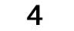
“金无足赤，人无完人”不要轻易猜忌别人也不要因某人有过失便看不起他，或一棍子打死，或从此另眼看待对方“一过定终身，”在别人犯错误，尤其是损害自身利益的情况下，能否用一种宽容的态度对待这种“过”是衡量一个人的素质的一个标准。对自己宽容，犯了错误不过分自责，莎士比亚曾说过：“聪明的人永远不会坐在那里为他们的损失而悲伤，却会很高兴地去找出办法来弥补他们的创伤。”成熟的人不会强迫自己做“完人”他们允许自己犯错误，并且能采取适度的方式正确地对待自己的错误。要使自己成为受欢迎的人，必须注重自己的仪表，充实自己的内在，提高自己的修养，能把握分寸、不随波逐流，一个真正独立的女人，应该对自己有充分的自信心，有自己独特的世界观、价值观、审美观，不受周围习惯势力的影响，绝不做扭曲事实迎合别人、随大流的事，还能在千钧一发时，能见解不凡、独具卓见、头脑灵活应付各种场合。
2012年第11期 总80期 电话：0871—8686123
云南盛翔——监理驿站
生活中不苛求事事如意，在这个世界上每个人都以自己独立的个体而存在，只能以自己的方式歌唱，以自己的方式绘制人生的宏伟蓝图，做一个心胸豁达、成熟理智的人，在生命的乐章中奏出自己的音符，耕耘自己的小园地！
【新网测绘：娄韦悦】

在生活中，我们的身边充满了各种各样的抱怨：抱怨孩子不懂事，抱怨家人不体谅自己，抱怨付出多、薪水低，抱怨不公平，抱怨不合理，抱怨人生不如意……有的抱怨是我们说给别人听的，有的抱怨是别人说给我们听的。但是，几乎没有人抱怨过自己：我为什么会有这么多的抱怨呢？

抱怨就像思维的一种慢性毒药。在我们的大脑中毒的同时，我们的人生态度、行动被“抱怨”这种强烈的毒性感染。在抱怨的生活中，我们的意志不断受到消磨，就像可以“溃堤”的蚂蚁一样，精神之堤瞬间被生活的洪水化为乌有。

我们就像陷入了抱怨的泥潭，无法自拔……在庸常生活的抱怨中，找不到灵魂的出路，囿于抱怨的牢房。不知道如何走出抱怨的世界，给自己一个完美的世界。

不知哪位哲人把人生之短暂，作了一个贴切的比喻“早上四条腿，中午两条腿，晚上三条腿”。意思是说：早上你还是一个只会在地上爬的不懂事的小孩；中午你就长成了一个站立行走的成年人；到了晚上你就变成了一个拄着拐杖的老人。把人生比喻只是短暂的一天，真是刻画得入股三分。
时不我待，盛年不重来。时间在不停的流逝，这是大自然的规律，它不会因你伟大或渺小、富贵或贫穷而缱绻恻隐。年轻的时候，对于时间的感觉还不是那么敏锐，因为你尚有健康的体魄和充分的时间，当你一旦步入中年或老年，你会惊奇的感叹“时间如梭”，你会焦虑于时光的流逝，在这个时候“岁月不待人”的诗句便会不自觉地出现在你的脑际，你会因此而有所警戒，会倍加珍惜每一寸光阴。
宋朝诗人朱熹在诗中曾这样喟叹到“少年易老学难成，一寸光阴不可轻，未觉池塘春草梦，阶前梧叶已秋声”。每一个人不到七老八十，总认为自己还年轻，总是今天盼明天，明年盼后年，就在日复一日，年复一年的企盼中，日渐衰老，这就是人生。当你猛然回首，深深的脚印中总是留下些许惝恍，留下些许无奈，留下些许遗憾，甚至不堪回首。时光飞逝如烟，池塘边的春草犹似未醒，门前的青桐却已经带着秋色滑落台阶。人生是有限的，想做的事情却是无限的；时间是有限的，我们利用有限的时间去创造人生价值却是无限的。时间就是金钱，如果你能彻底领悟时间的贵重，就等于是过着充实的人生；如果你感悟到人生的短暂，你就不能虚度光阴，浪费人生。年轻时别忘了珍惜时间，中年时一定要抓紧时间，老年时想办法留住时间，从现在开始，为时亦不晚。 【彭飞（推荐）】
葡萄牙作家费尔南多.佩索阿说：“真正的景观是我们自己创造的，因为我们是它们的上帝。我对世界七大洲的任何地方既没有兴趣，也没有真正去看过。我游历我自己的第八大洲。”就像费尔南多?佩索阿说的那样，在生活中，我们才是自己的上帝，我们在创造自己的完美世界。
我们才是拯救自己的上帝。远离抱怨的世界，我们才能在自己生活的原点改变自我，发现一个全新的自己，从而改变自己的命运，收获成功的喜悦和幸福的生活。
远离抱怨的世界，正视自己，为自己准确地定位。你会发现，在生活中演绎好自己的角色才是最美好的事情。
远离抱怨，改变自我，发现全新的自己。你会看到，每天都充满笑容的自己，从而明白抱怨之外的世界更美好。
远离抱怨的世界，接受现实。你会看到曾经忽视的风景，家人、朋友、社会，原来一切都是美好的，只因自己被抱怨的迷雾遮住了双眼。
远离抱怨的世界，学会感恩。你会感受到爱的涌动，温暖的气息遍布周围的世界，从而收获一道世间最美的风景。
远离抱怨的世界，善于放下。你会感到没有了烦恼，一时间，看透了得失，战胜了自己，才懂得原来放下也是一种快乐。
远离抱怨的世界，学会吃亏。你会体会到原来自己不是孤独的，才理解吃亏是福，吃亏是一种“快乐”的投资。
远离抱怨的世界，偶尔糊涂。你会感到“难得糊涂”的真谛，方懂得做人有时少一些计较，会多一份美丽。
远离抱怨的世界，学会包容。你会感到周围充满友善的目光，才会明白包容是金的道理。
远离抱怨的世界，我们才能给自己一个美丽的世界。
这是一本改变自我、发现一个全新的自己的心理训练书。阅读本书，可以理解个人暂时所处的不利处境，可以宽容他人有意无意的过失，可以明确人生最终的价值和意义。这不仅是一本启人心智的励志书，更是一本提升自我、完善自我的心灵读本。
在没有抱怨的世界，我们才会发现，沟通原来很简单；
在没有抱怨的世界，我们才会发现，行动可以很积极；
在没有抱怨的世界，我们才会发现，生活可以更美好；
在没有抱怨的世界，我们才会发现，世界原来很美丽。
在没有抱怨的世界，我们才会发现，成功其实离我们很近！
【刘嘉泽（推荐）】

